秦淮新河（河西段）沿岸项目招商公告

一、项目基本情况
秦淮新河（河西段）沿岸项目位于滨河公园内，是明外郭-秦淮新河百里风光带建设重要项目，此次招商标的为水岸之坡、绣壁嘉荫以及坝上书屋。
- 水岸之坡
该项目建筑面积6415.24㎡，其中地上建筑面积3869.26㎡，地下建筑面积2545.98㎡。项目整体呈现“坡”的形态，与秦淮新河的堤按相呼应，缓坡设计，沉稳安逸，“岸上、坡上”，仿佛河畔人家，作为滨河公园主入口建筑，遥望灯火渔船，迎接着市民步入秦淮河边的“城市阳台”。
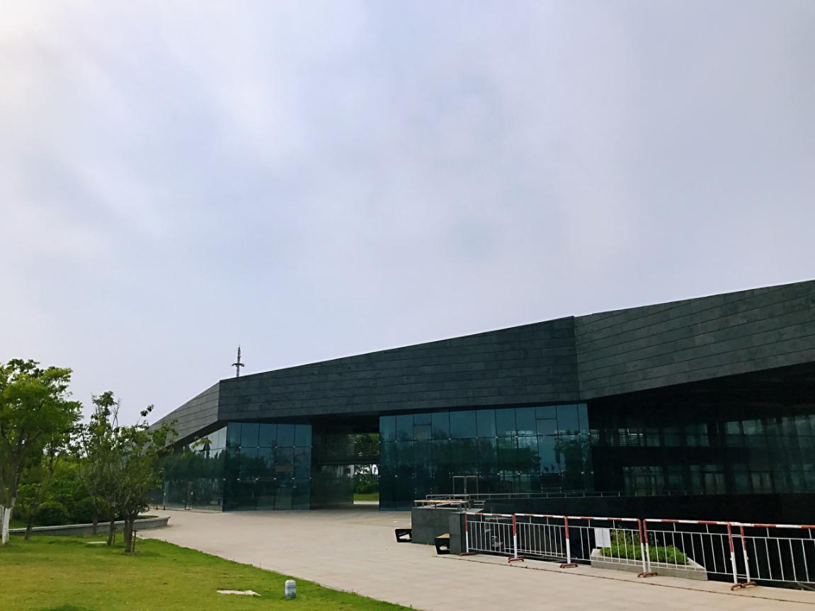
- 绣壁嘉荫
该项目建筑面积3863.41㎡，其中地上建筑面积2718.63㎡，地下建筑面积1144.78㎡。该建筑着重利用空间，将绿水庭院、下沉平台、屋顶花园相结合，与美景融为一体。
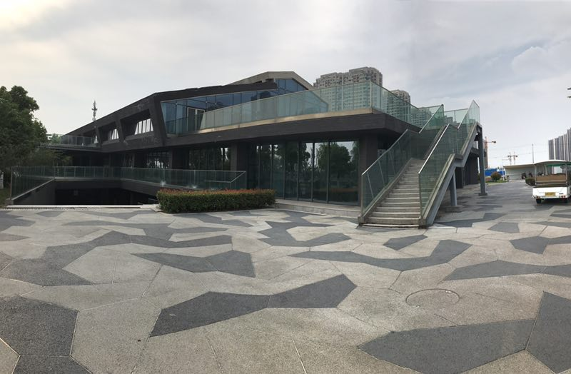
- 坝上树屋
该项目建筑面积595㎡，为一层建筑，以山为背，以竹为墙，与绿林亲近，与环境交互，回环曲折、开合有度，本建筑与秦淮河河闸及船闸相邻，隐身于林荫树丛，置身其间，回归自热。
二、项目业态定位：
本着向公众开放、服务于民、满足广大市民休闲、娱乐的需要的原则，项目定位于高端园林式服务配套，可引入各种餐饮、会议、书吧、沙龙等内容。本项目必须按照国家公园管理相关条例必须服从其属地公园的管理，不得用于会所、办公等为少数人服务的场所，并按照公共属性资产的使用要求执行对外开放，履行企业社会责任。
三、招商方式
原则上述项目为单体租赁，如有极具特色的方案也可考虑整体租赁。
四、参与报名条件
为实现打造高端园林式服务配套的愿景目标，现面向社会诚征合作伙伴，征集条件如下：
1、具备雄厚的资金实力；
2、具备公益性服务配套或相关商业项目的成功操作案例；
3、能够针对该项目提出优秀的策划与开发方案。
五、报名联系方式
联系单位：南京市河西新城区国有资产经营控股（集团）有限责任公司
地址：南京市建邺区应天大街901号
联系人：江忻蔚
联系电话：86495640
电子邮箱：1013994341@qq.com

